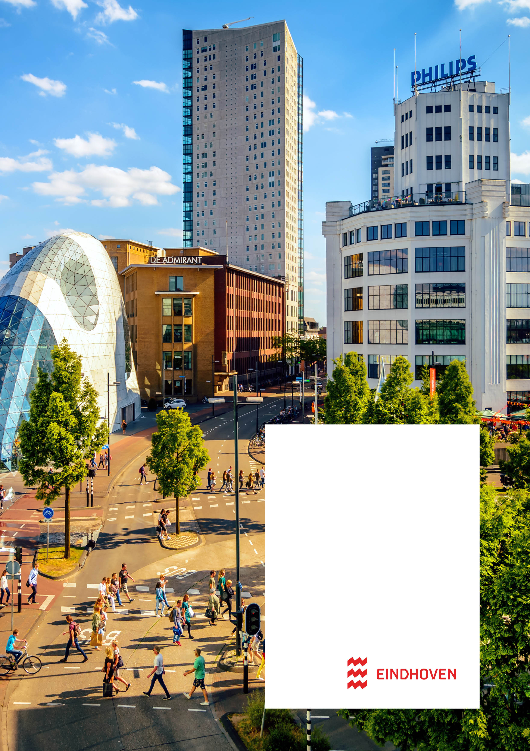

Vragenlijst
Marktconsultatie
Verleggen stamriool

REO2025-0225
05-03-2026
Definitief 1.0

Vragen 2
1.1 Bedrijfsinformatie 2
1.1.1 Lokale ondernemer 2
1.1.2 Soort bedrijf 2
1.2 Grip op tijd 2
1.3 MVOI 2
1.3.1 Schoon- en Emissieloos Bouwen 2
1.4 BLVC 3
1.5 Stakeholdermanagement 3
1.6 (Contractuele) relatie & samenwerking 4
1.6.1 Bouwsamenwerkingsvorm 4
1.6.2 Samenwerking 4
1.6.3 Risico’s 4
1.6.4 Grip op kosten 4
1.7 Aanbesteden 4
1.7.1 Timing aanbesteding 4
1.7.2 Informatiebehoefte 5
1.7.3 Keuze aanbestedingsprocedure: 5
1.7.4 Geschiktheidseisen (minimumeisen aan ondernemers) 5
1.7.5 Selectiecriteria (trechteren van geschikte ondernemers) 6
1.7.6 Gunningscriteria 6

Vragen
Hierna volgt de vragenlijst. Graag de vragen zo veel mogelijk beantwoorden met de opdracht in gedachten, maar er mag zeker ook geput worden uit (werk)ervaring vanuit eerdere relevante projecten met grote diameters en/of binnenstedelijk uitvoering.

Bedrijfsinformatie
Bedrijfsnaam:
Vestigingsplaats:
Provincie van vestiging:

Contactpersoon
Naam:
Telefoonnummer:
E-mailadres:

Lokale ondernemer
Wij zijn benieuwd of u een lokale ondernemer bent. U bent een lokale ondernemer als u nu, of ten uitvoering van de opdracht een hoofd- of nevenvestiging heeft binnen de gemeente Eindhoven
Vraag: bent u een lokale ondernemer?

Soort bedrijf
Wij zijn benieuwd wat voor soort bedrijf u bent. Wij hanteren de onderstaande tabel:
Onderneming | Definitie onderneming
Onderneming | Werknemers | Jaaromzet | Balanstotaal
Groot | >250 | > € 50 mln. | > € 20 mln.
Middelgroot | <250 | ≤ € 50 mln. | ≤ € 20 mln.
Klein | <50 | < € 12 mln. | < € 6 mln.
Micro | <10 | ≤ € 0,7 mln. | ≤ € 0,35 mln.
Bij de toepassing van de bovenstaande criteria is rekening gehouden met eventuele partner- en verbonden ondernemingen van een betrokken bedrijf. Hierdoor kan het zijn dat de gegevens van gelieerde bedrijven zijn opgeteld. Een onderneming valt in een bepaalde klasse als ze 2 jaar achter elkaar voldoet aan minimaal 2 van de bovenstaande criteria.

Vraag: wat voor soort onderneming bent u?

Grip op tijd
In de omschrijving is een deadline opgenomen voor ingebruikname en een tijdschema op hoofdlijnen.
Vraag: Is de deadline wel of niet realistisch en waarom? Ga hierbij bijvoorbeeld in op de impact van onverwachte omstandigheden, het (algemene) tijdschema, de capaciteit en de continuïteit.

MVOI

Schoon- en Emissieloos Bouwen
De gemeente hanteert de komende jaren steeds strenger wordende eisen voor materieelstukken. In onderstaande tabel zijn de minimale contracteisen opgenomen met de geldende ingangsdatum. Deze eisen dienen als ondergrens.
Eisen per ingang van | 1 jan 2025 | 1 jan 2026 | 1 jan 2027
Werktuigen: | Stage V + HVO 100 | 100% Zero Emissie | 100% Zero Emissie
Licht: tot 56kW | Stage V + HVO 100 | 100% Zero Emissie | 100% Zero Emissie
Middel: 56 tot 130kW | Stage V + HVO 100 | Stage V + HVO 100
Zwaar: vanaf 130kW | Stage V + HVO 100
Transportmiddelen: | Emissieklasse 6 of hoger + HVO 100.  Nieuwe transportmiddelen die vanaf 1 januari 2025 op kenteken worden gezet, moeten uitstootvrij zijn om toegang te krijgen tot de zero-emissiezone.
N1: tot 3.500kg
N2: 3.500kg tot 12.000kg
N3: vanaf 12.000kg
Gereedschappen, aggregaten en bronbemaling | 100% Zero Emissie
Minimale eisen Schoon- en Emissieloos Bouwen (SEB)
Op de openbare website www.stroomkaart.nl/map staat een kaart met bestaande netaansluitingen.
De gemeente wil stimuleren op de inzet van materieelstukken die bijdragen aan Schoon- en Emissieloos Bouwen als meerwaarde op de ondergrens met een subgunningscriterium.
Vraag: op welke wijze kunt u invulling geven aan Schoon- en Emissieloos Bouwen?

BLVC
Het (gefaseerd) uitvoeren van de opdracht kan een (zeer) groot negatief effect hebben op bereikbaarheid, leefbaarheid en (sociale) veiligheid. Niet alleen in de openbare ruimte, maar vooral voor andere (bouw)projecten, particuliere terreinen en bij bewoners thuis achter de voordeur. Over de (zeer) grote negatieve effecten dient op tijd te worden gecommuniceerd naar en afgestemd met belanghebbenden, zoals omwonenden (bewoners, bedrijven en instellingen), (langzame) verkeersdeelnemers, ambulance, brandweer, bevoorradingsverkeer en/of afvalinzamelaar, die door de werkzaamheden geraakt worden. Hierin wordt een proactieve opstelling verwacht om de relatie met de omgeving goed te houden.
Vraag: Wat zijn te treffen maatregelen in algemene zin die de benoemde negatieve effecten zo veel mogelijk beperken en hoe kan zo optimaal mogelijk en vooruitlopend gecommuniceerd worden?

Stakeholdermanagement
Het betrekken van alle relevante stakeholders, zoals omwonenden, bedrijven, nutsbedrijven en weggebruikers, vanaf een vroeg stadium is belangrijk. Dit bevordert het draagvlak voor het project, maakt het mogelijk om knelpunten tijdig te signaleren en helpt bij het verminderen van mogelijke weerstand tijdens de uitvoering en stagnatie.
De tijdige betrokkenheid van key stakeholders zoals het waterschap, ProRail, de provincie, TU/e, PSV, omliggende gelijktijdige grootschalige stedelijke ontwikkelingen (o.a. de Fellenoord en de MMK) en projecten is extra belangrijk. De voorbereiding en uitvoering van het stamriool moet nauw worden afgestemd op deze ontwikkelingen om conflicten en stagnatie te voorkomen. Fasering en integrale planning met andere projectteams zijn essentieel.
Het raakvlakken- en stakeholdermanagement is al opgezet door de gemeente en is een discipline waarbij de (eind)verantwoordelijkheid en regie in hoge mate bij de gemeente blijft, maar zij wel een goede counterpartner zoekt bij een partij. Vooral bij de uitwerking van het ontwerp en richting de realisatiefase.
Vraag: welke werkwijzen en best practices hanteert u voor effectief management van (key) stakeholders en raakvlakken in alle fases van de opdracht (incl. aanbesteding).

(Contractuele) relatie & samenwerking

Bouwsamenwerkingsvorm
Wij zijn voornemens de opdracht in bouwteamverband voor te bereiden en onder regime van de UAV‑GC 2025 te realiseren.
Vraag: Vindt u de keuze voor deze bouwsamenwerkingsvorm wel of niet de meest optimale? Zo nee, kunt u uiteenzetten waarom niet en welke bouwsamenwerkingsvorm (op onderdelen) beter passend is?

Samenwerking
Wij verstaan onder samenwerking: een prettige, robuuste, professionele en doelmatige relatie tussen gemeente en aannemer, gericht op het gezamenlijk ontwikkelen van realiseerbare projectresultaten.
Vraag: Welke samenwerkingsprincipes vindt u belangrijk en hoe gaat u om met spanningen of tegenstrijdige belangen?
Vraag: Op welk moment in het voorbereidings- en realisatieproces ziet u welke essentiële rol/discipline voor uzelf om de opdracht succesvol op te leveren en heeft u hiervoor voldoende commitment en capaciteit?
Vraag: Welke rol/discipline en welk commitment verwacht u daarbij op welk moment van de gemeente en waarom?

Risico’s
Elke opdracht, dus ook deze, bevat risico’s die goed verdeeld en belegd moeten worden.
Vraag: Welke top vijf van acceptabele of onacceptabele risico’s in de aanbestedings- en projectfase (voorbereiding en realisatie) op het gebied van onder andere rolverdeling, planning, techniek, capaciteit en continuïteit van personeel en materieel, leveringen en financiële/juridische zaken ziet u en hoe dient of kan u, wij of derden daarmee omgaan?

Grip op kosten
Voor een vlot verloop van het project zijn heldere afspraken over de financiering essentieel. Dit betreft niet alleen het totaalbudget (ontwerpkosten en taakstellend budget), maar ook de kostenverdeling tussen betrokken partijen en de tijdige beschikbaarheid van de benodigde middelen. De gemeente wil kostencommitment voor de uitvoeringsfase als meerwaarde uitvragen met een subgunningscriterium.
Vraag: Welke werkwijzen en best practices hanteert u om kostencommitment voor de uitvoeringsfase reeds bij aanbesteding af te geven in het kader van voorspelbaarheid richting einde werk?

Aanbesteden

Timing aanbesteding
De gemeente is van plan om in oktober 2026 de aanbesteding te starten.
Vraag: ervaart u in de praktijk dat meerdere opdrachtgevers in dezelfde periode vergelijkbare opdrachten aanbesteden?
(Graag 1 antwoord aankruisen)
☐ a) Ja, vrijwel alle opdrachtgevers plannen aanbestedingen in dezelfde periode.
☐ b) Ja, er is enige overlap, maar het is beheersbaar.
☐ c) Nee, we ervaren voldoende spreiding in tijd.
☐ d) Geen mening / geen zicht op aanbestedingen bij andere opdrachtgevers.

Vraag: in hoeverre vormt deze timing van alle opdrachtgevers een knelpunt voor uw organisatie?
(Graag 1 antwoord aankruisen)
☐ a) Grote knelpunt: wij moeten opdrachten afwijzen of laten liggen.
☐ b) Matig knelpunt: vergt veel planning en flexibiliteit.
☐ c) Geen knelpunt: wij hebben hierop ingericht personeel.

Vraag: in hoeverre vormt het (gedeeltelijk) doorlopen van de aanbesteding in een (kerst)vakantieperiode een knelpunt voor uw organisatie?
(Graag 1 antwoord aankruisen)
☐ a) Grote knelpunt: wij moeten daarom opdrachten afwijzen of laten liggen.
☐ b) Matig knelpunt: vergt veel planning en flexibiliteit.
☐ c) Geen knelpunt: wij kunnen de inzet van ons personeel hierop inrichten.

Vraag: wat is voor u de meest wenselijke aanbestedingsperiode?
(Meerdere antwoorden zijn mogelijk)
☐ a) 1e kwartaal van het jaar.
☐ b) 2e kwartaal van het jaar.
☐ c) 3e kwartaal van het jaar.
☐ d) 4e kwartaal van het jaar.
☐ e) Timing van een aanbesteding is in zijn algemeenheidgeen aandachtspunt voor ons.

Vraag: hoeveel tijd voorafgaand aan de start van de werkzaamheden zou u idealiter nodig hebben om u goed voor te bereiden na gunning van de aanbesteding?
(Graag 1 antwoord aankruisen)
☐ a) Minimaal 2 maanden; wij hebben veel voorbereiding nodig qua planning, personeel en materieel.
☐ b) 1 tot 2 maanden is werkbaar; dat geeft ruimte om goed op te starten.
☐ c) Enkele weken is voldoende; wij zijn flexibel en kunnen snel schakelen.
☐ d) Geen voorkeur; wij passen ons aan op basis van wat in de aanbesteding wordt gevraagd.

Vraag: als u kijkt naar onze beoogde start aanbesteding, hoe beoordeelt u uw huidige capaciteit om in te schrijven op deze aanbestedingen?
(Graag 1 antwoord aankruisen)
☐ a) Voldoende capaciteit beschikbaar.
☐ b) Beperkte capaciteit; prioriteit ligt bij andere projecten, overwegen om niet in te schrijven.
☐ c) Capaciteitstekort; inschrijven is niet haalbaar.

Informatiebehoefte
Om een aanbesteding te doen slagen, moeten wij informatie verstrekken. Maar welke?
Vraag: Welke informatie is nodig en wanneer om in de mogelijke aanbestedingsprocedure een goede aanbieding te kunnen doen?

Keuze aanbestedingsprocedure:
Wij zijn een aanbestedende dienst en zijn daarom verplicht een opdracht van deze omvang Europees aan te besteden. Hierbij hebben we een ruime keuze aan procedures. De meest voor de hand liggende zijn: een openbare procedure, een niet-openbare procedure, de concurrentiegerichte dialoog of een mededingingsprocedure met onderhandeling.
Vraag: welke wijze zou u de aanbestedingsprocedure ingericht willen zien, zodat uw mogelijkheden maximaal worden benut en kosten voor aanbesteding kunnen worden beperkt?

Geschiktheidseisen (minimumeisen aan ondernemers)
Wij willen minimumeisen stellen op het gebied van:
- Financiële en economische draagkracht, zoals: solvabiliteit- en/of liquiditeitseisen, verzekering tegen beroepsrisico's of zekerheidsstellingen.
- Technische- en beroepsbekwaamheid aan de hand van: referenties, overzicht van personeel en materieel of certificaten.
Vraag: welke geschiktheidseisen wilt u terugzien?

Selectiecriteria (trechteren van geschikte ondernemers)
Indien het aantal geschikte ondernemers (bij betreffende aanbestedingen) te groot is, willen wij een aantal van 3 tot 5 meest geschikte partijen selecteren aan de hand van selectiecriteria. Selectiecriteria zijn dus nadere eisen aan een ondernemer met een selecterend vermogen, die een relatie hebben met de opdracht.
Vraag: welke selectiecriteria wilt u terugzien?

Gunningscriteria
Uiteindelijk moeten wij offertes beoordelen aan de hand van gunningscriteria. Gunningscriteria mogen over alles gaan, zolang ze maar een relatie met de opdracht hebben.
Vraag: welke suggesties heeft u voor gunningscriteria die wij moeten hanteren om uw aanbieding te beoordelen?

